Kategorie B Gebäude: Neubauten Schweizer Solarpreis 2019
Seit Mitte Dezember 2018 ist die PV-Dachanlage der neuen Eis/Trainingshalle des HC Davos in Betrieb. Die in Holzbauweise erstellte Halle mit einer Polykarbonat-Hohlkammerplattenfas- sade ist ein Kompromiss zwischen Wärmedämmung und Lichtdurchlass. LED-Lampen und eine Wärmerückgewinnungsanlage steigern die Energieeffizienz. Bei der unbeheizten Trainingshalle sind nur die beiden Galerien mit ¼ der Hallenfläche beheizt. Die ost-westlich ausgerichtete 388 kW starke PV-Anlage produziert rund 341’200 kWh/a des Gesamtenergiebedarfs der Trainings- halle von 516’500 kWh/a. Die von der Davoser Hockey-Arena zugeführte Restwärme wird fossil erzeugt. Insgesamt weist das Gebäude eine Eigenenergieversorgung von 66% auf.

66% Solare Trainingshalle HCD, 7260 Davos/GR

Wegen des extrem hohen Energiebedarfs bei der Kühlung des offenen Eisfeldes ent- schloss sich die Geschäftsleitung des HC Davos zum Bau einer Trainingshalle mit PV- Anlage, welche einen Grossteil der benötig- ten Energie zur Kühlung decken soll. Die vollständig in Holzbauweise erstellte Halle wurde mit einer Polykarbonat-Hohlkammer- plattenfassade versehen, um viel Tageslicht nutzen zu können. Dadurch kann die Kälte im Vergleich zu einem offenen Eisfeld nicht unmittelbar entweichen.
Mit einem U-Wert von 0.77 W/m2k ist die Wärmedämmung der Fassade erheblich besser als früher, aber immer noch subopti- mal. Der Gesamtenergiebedarf der Eis- sporthalle beträgt 516’500 kWh/a. Ein Grund für den vergleichsweise tiefen Ener-
giebedarf liegt daran, dass die Halle ganz- jährig unbeheizt ist. Beheizt sind nur die oberhalb der Eisfläche installierten Trai- ningsräume mit je 535 m2 von insgesamt 1’070 m2 mit innovativen Kunststoffeisflä- chen, die nicht gekühlt werden müssen. Dazu reduzieren die LED-Lampen sowie Wärmerückgewinnungsanlagen den Strom- bedarf. Die von der Hockey-Arena zugeführ- te Fremdenergie wird fossil erzeugt und
emittiert rund 17.5 t CO2-Emissionen pro Jahr. Die 388 kW starke dachintegrierte PV- Anlage erzeugt rund 341’200 kWh/a und versorgt die Trainingshalle mit 66% CO2- freiem Davoser Solarstrom. Bei einer künfti- gen Dachsanierung der HCD-Hockey-Halle kann ein PV-Dach den Solarstromanteil er- heblich erhöhen.
Technische Daten

Wärmedämmung

Wand: | 6 cm | U-Wert: | 0.77 W/m2K
Dach: | 20 cm | U-Wert: | 0.13 W/m2K
Boden: | Eisfeld | U-Wert: | -
Energiebedarf
EBF: 3’674 m2 kWh/m2a % kWh/a Heizung: 23.8 17 87’500
Elektrizität 116.8 83 429’000
GesamtEB: 140.6 100 516’500
Energieversorgung
Eigen-EV: m2 kWp kWh/m2a % kWh/a PV: 2’049 388 166.5 66 341’200
Energiebilanz (Endenergie) % kWh/a
Eigenenergieversorgung: 66 341’200
Gesamtenergiebedarf: 100 516’500
Fremdenergiezufuhr: 34 175’300
Bestätigt von der Elektrizitätswerk Davos AG (EWD) am 03.07.19/16.07.2019
Beteiligte Personen

Standort des Gebäudes Trainingshalle HCD Davos Eisbahnstrasse 5, 7270 Davos
Tel. +41 81 415 36 00
Bauherrschaft
Hockey Club Davos AG Eisbahnstrasse 5, 7270 Davos
Bauherrschaft PV-Anlage EWD Elektrizitätswerke Davos Talstrasse 35, 7270 Davos
Architekturbüro
Fanzun AG
Salvatorenstrasse 66, 7000 Chur
Tel. +41 58 312 88 88
Gebäudehülle und PV-Anlage Burkhardt Gebäudehülle AG Untere Industrie 3, 7304 Maienfeld
Tel. +41 81 300 44 00

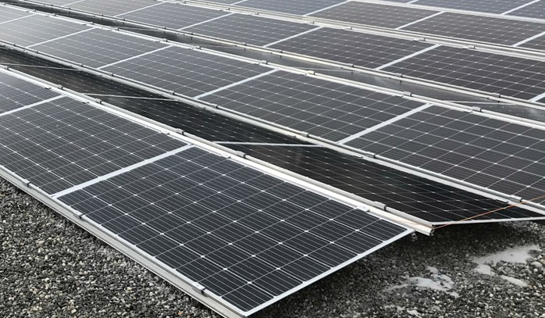
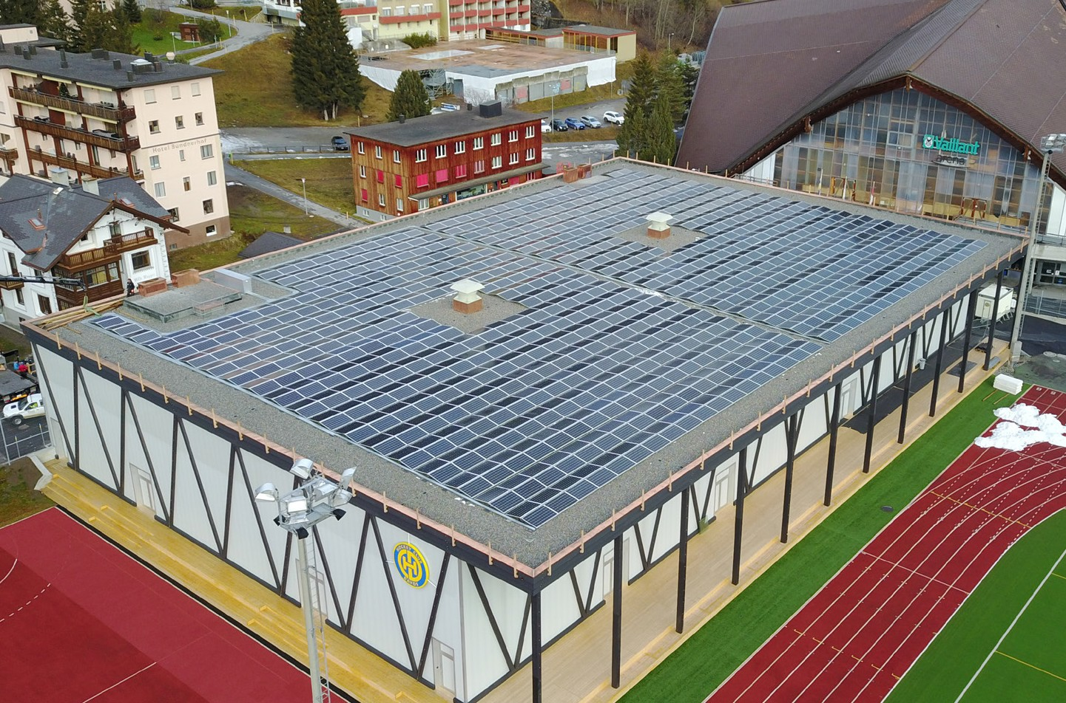1 2

- Die neue Trainingshalle des HC Davos besteht zu einem grossen Teil aus Holz und lichtdurchlässi- gen Polycarbonatwänden.
- Die ost-westlich ausgerichtete 388 kW starke PV-Anlage produziert rund 341’200 kWh/a.

Schweizer Solarpreis 2019 | Prix Solaire Suisse 2019 | 79

